Nom & prénom : |  |  | Classe : | Date :
Champ pro Habitat | « Rénove ta chambre ! »
Présentation du projet :
Tu as envie de relooker une pièce de ton logement ? Ta chambre ou ton salon par exemple ?
L’activité proposée va te permettre de créer virtuellement une pièce suivant tes goûts personnels.
Pour cela, suis les activités étape par étape.
Activité 1 : Photos de la pièce choisie
- Avec ton téléphone portable ou un appareil photo, prends plusieurs photographies sous différents angles de vue.
- Enregistre bien ces photos et envoie-les par mail (ENT) à ton enseignant.
Activité 2 : Relevés de dimensions et création d’un schéma
Consignes🡻 |  | Exemple🡻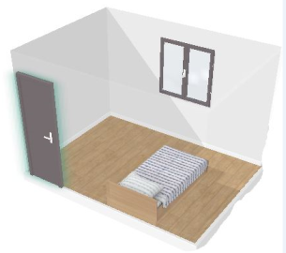
- Sur une feuille blanche et au crayon à papier dessine schématiquement la pièce choisie en t’aidant du document sur les Symboles de plan de pièce (pour représenter par exemple une fenêtre ou une porte) |  | 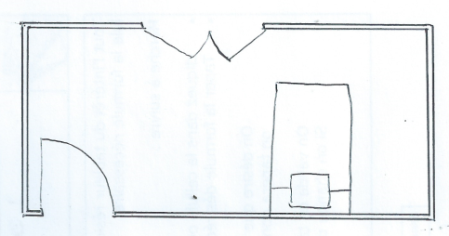
- Demande à tes parents un mètre à ruban ou mètre de couturier. Mesure ensuite les dimensions de la pièce en centimètre. |  | 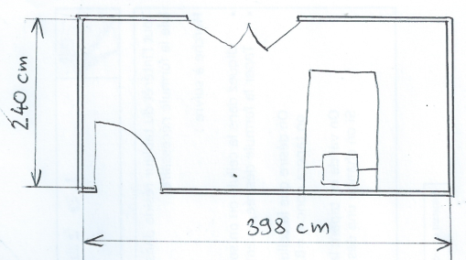
- Apporte des informations supplémentaires (hauteur du plafond, dimensions des ouvertures) |  | 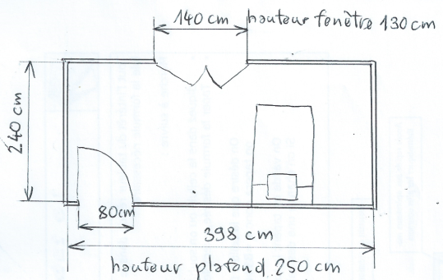
- Scanne ou photographie ton schéma et envoie-le par mail à ton enseignant
Ton enseignant te contactera pour faire part du bilan de ton travail et te donnera les activités suivantes. Bon courage !

